DSP-107
Подвесной громкоговоритель
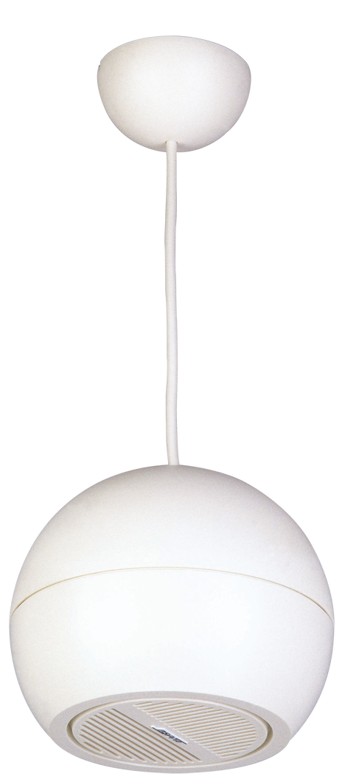
Функциональные особенности
- Подвесной сферический, полнодиапазонный громкоговоритель.
- Предназначен для трансляции музыкальных программ и речевых сообщений в закрытых помещениях, преимущественно с высокими потолками.
Спецификация
Модель | DSP-107
Мощность | 30Вт / 15 Вт
Чувствительность (@ 1 м / 1 Вт / 1 кГц) | 91 ± 3 дБ
Уровень входного сигнала | 100 В
Частотная характеристика | 110 -18 000 Гц
Угол излучения (1 кГц) | 120°
Размер динамика | 6"x1, 1"x1
Размеры громкоговорителя | ■ 230 мм
Вес | 2 кг
Материал | Корпус - пластик
Цвет | Белый

